泰山小学2021-2022学年特色中队建设计划
班级 | 四（5）班 | 班主任 | 唐洁璐
个性名称 | 小蜜蜂中队 | 班徽 | 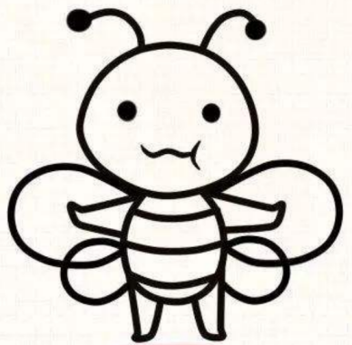
班歌 | 《一只小蜜蜂》
班级口号 | 快快乐乐学习，健健康康成长
班级目标 | 勤奋、团结、进取、奉献
中队集体照片：（贴照片）

一、阵地建设
1、擅利用图书角，不仅要丰富图书角的各类书籍，还要在图书角创设阅读区域，培养学生爱读书的习惯。
2、教室西墙设置“小蜜蜂梦想栏”，要求每位同学写下自己的学习计划，奋斗目标，并贴上自己的照片，同时每月定期进行目标小结。
3、在黑板报右边的角落，做“小蜜蜂书摘”，营造书香的环境。既鼓励学生多读书，多表达，也加强学生读好书的意识。

二、组织建设
（如何培养小干部？如何发挥家委会作用？）
- 发挥班干部作用，学习、纪律、广播操、午餐、个人卫生、行为礼仪等各个方面都有不同的小干部分管监督，做好老师的小帮手。
- 开展每周班长的活动，每周向阳花开上榜的学生，就是下一周的每周班长。辅助正副班长，班主任和任课老师们管理好班级事务。
- 家委会以“一”带“全”的方式，家委会分工，做好班级表率。并带动全班的积极性，创设良好的班级氛围。

三、活动规划
（计划开展哪些活动？力争彰显班级特色，融合学校活动，下学期会有班徽、口号展示、班歌比赛，运动会、创优系列活动、金手指节等）
- 可以利用早读时间，进行口语训练，除了读书，进行“每日新闻播报”“每日故事讲坛”活动，激发学生学习的积极性，也增强每位同学的参与意识。
- 开展每周读书活动，每周都下发一直读书纸，记录这一周的读书书目，读书时间，读书感想。班会课做一个读书分享活动，学生互评，对读书感想做得最好的学生进行奖励。

四、评价机制
（设立怎样的评价机制？包括常规、岗位、活动等方面）
1、黑板旁边的空白处，可以放“小蜜蜂中队你追我赶评价表”，让评价显性化。
2、建立学习互帮小组，每组6位学生，纪律、卫生、学习等各方面进行评比，学习小组要互帮互助，老师进行指导，除了个人外，也要团结小组一同进步。

